Задание 1
Тестирование (возможно несколько вариантов ответа)

1. анатомические образования, соединяемые слуховой трубой
1) ротоглотка и барабанная полость
2) носоглотка и барабанная полость
3) барабанная полость и внутреннее основание черепа
4) перепончатый лабиринт и костный лабиринт

2. место локализации преддверия лабиринта
1) спереди от улитки
2) латеральнее улитки
3) спереди от полукружных каналов
4) сзади от полукружных каналов

3. анатомические образования, разделяемые улитковым протоком
1) барабанная полость и барабанная лестница
2) полукружные каналы и лестница преддверия
3) барабанная лестница и лестница преддверия
4) полукружные каналы и улитка

4. части ушной раковины
1) противокозелок
2) латеральный хрящ
3) завиток
4) вырезка ушной раковины
5) мочка
6) костная часть

5. в барабанной полости находятся все перечисленные образования, кроме
1) стременной мышцы
2) мышцы напрягающей барабанную перепонку
3) лабиринта
4) слуховых косточек

6. Стенками барабанной полости являются все перечисленные, кроме
1) покрышечной
2) яремной
3) перепончатой
4) сонной

Установите соответствие
1. Установите соответствие между топографическим расположением стенок барабанной полости и их названиями
1) передняя стенка | а) яремная
2) задняя стенка | б) сонная
3) нижняя стенка | в) покрышечная
4) верхняя стенка | г) сосцевидная

Дополните пропущенное понятие

1. к улитковой части преддверно-улиткового нерва относится ……….… ядра

2. В костном лабиринте различают три отдела: ………, полукружные каналы, улитка

3. натянутая часть барабанной перепонки занимает ее ……… часть

4. пирамидное возвышение располагается на ….…….. стенке барабанной полости

Задание №2
Подпишите обозначенные структуры, с использованием латинской терминологии.

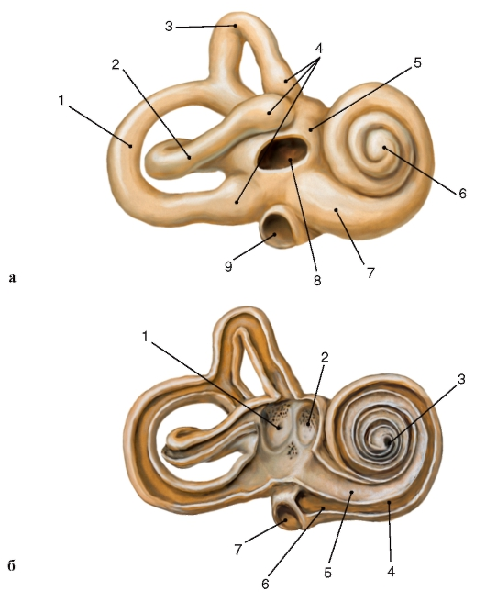

Задание 3
Заполните граф логическую структуру, при необходимости добавьте нужные графы или уберите лишние, дайте характеристику анатомическим образованиям, указав функции (пример).

Задание №4
Составьте таблицу описания стенок барабанной полости.

Название | С чем граничит

Задание №5
Изобразите схемы передачи нервного импульса проводящих путей слухового и статокинетического анализаторов от рецептора до соответствующего участка коры, указав где происходит переключение нейрона, что является подкорковыми и корковыми центрами

